# **УПРАВЛЕНИЕ ПОЛЬЗОВАТЕЛЯМИ**

Подсистема «Управление пользователями» содержит в себе набор функциональных возможностей, позволяющих управлять списком пользователей Системы.

Функциональные возможности подсистемы поддерживают как централизованное управление пользователями (на уровне Администратора Системы), так и локальное управление пользователями (на уровне Администратора пользователей МО). Администратором Системы создаются администраторы пользователей для каждой организации, способные самостоятельно управлять пользователями в рамках своей МО.

В рамках данной подсистемы доступны:

* справочник «Профили групп доступа»;
* справочник «Пользователи информационной базы»;
* отчет «Пользователи текущей АС».

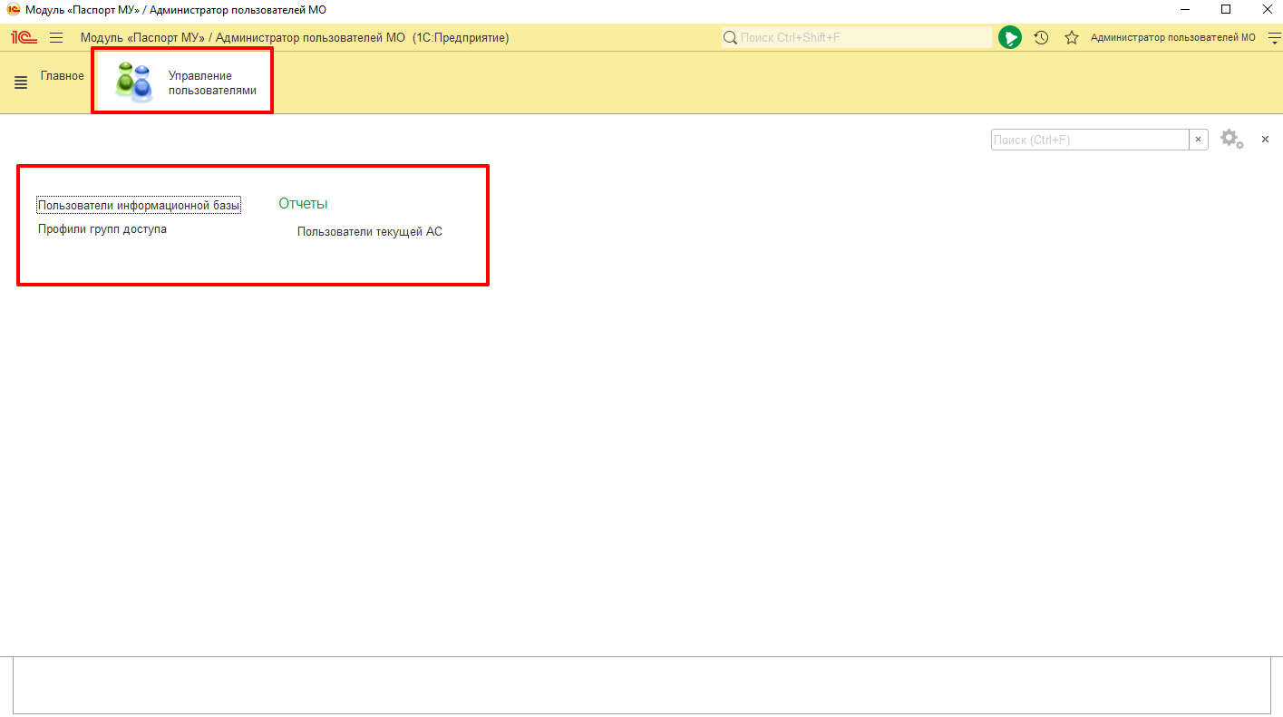

Рисунок 1

Функционал подсистемы доступен пользователям с профилями доступа «Администрирование пользователей (МИАЦ)» и «Администрирование пользователей МО».

Под профилем «Администрирование пользователей (МИАЦ)» нет разделения данных по организациям. Пользователю доступны для создания и редактирования справочники «Профиль групп доступа» и «Пользователи информационной базы».

Под профилем «Администрирование пользователей МО» работа ведется со списком пользователей в разрезе своего учреждения, при этом используется готовый перечень профилей доступа из соответствующего справочника.

## Профили групп доступа

Справочник «Профили групп доступа» содержит настройки ролевого доступа к Системе. В рамках одного профиля можно создать уникальный набор ролей, обеспечивающий пользователю доступ к тому или иному разделу Системы.

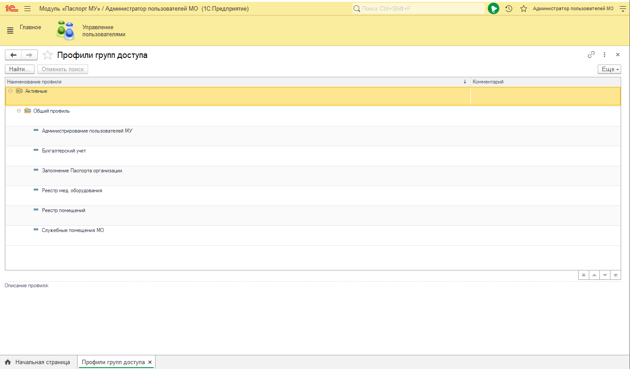

Рисунок 2 Форма элемента справочника «Профили групп доступа»

Для пользователей с профилем «Администрирование пользователей МУ» доступны активные общие профили, которые он может присвоить пользователям, зарегистрированным в системе от данной организации. Справочник открыт только на чтение.

## Управление списком пользователей

Справочник «Пользователи информационной базы» содержит список пользователей с перечнем профилей групп доступа для входа в Систему в привязке к конкретной организации.

В разделе осуществляются работы по управлению пользователями Системы, а именно ведение списка актуальных пользователей: регистрация новых пользователей, предоставления доступа к Системе или к части её функциональных возможностей, а также ограничение доступа к Системе и деактивация неактуальных пользователей.

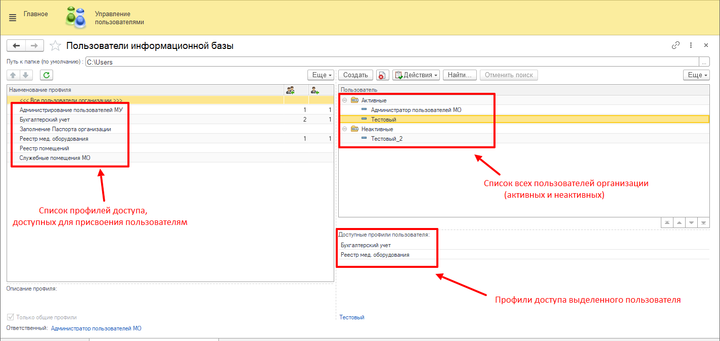

Рисунок 3

В левой части формы списка элементов справочника расположен список профилей доступа, доступных администратору пользователей организации с указанием количества пользователей, закрепленных за данным профилем. В правой части формы представлен весь список пользователей по соответствующему учреждению (активных и неактивных).

С этой же формы сотрудник с профилем «Администрирование пользователей МУ» может:

* регистрировать новых пользователей;
* изменить текущих пользователей (изменить логин/пароль, профиль доступа);
* заблокировать доступ к системе для ранее созданного пользователя.

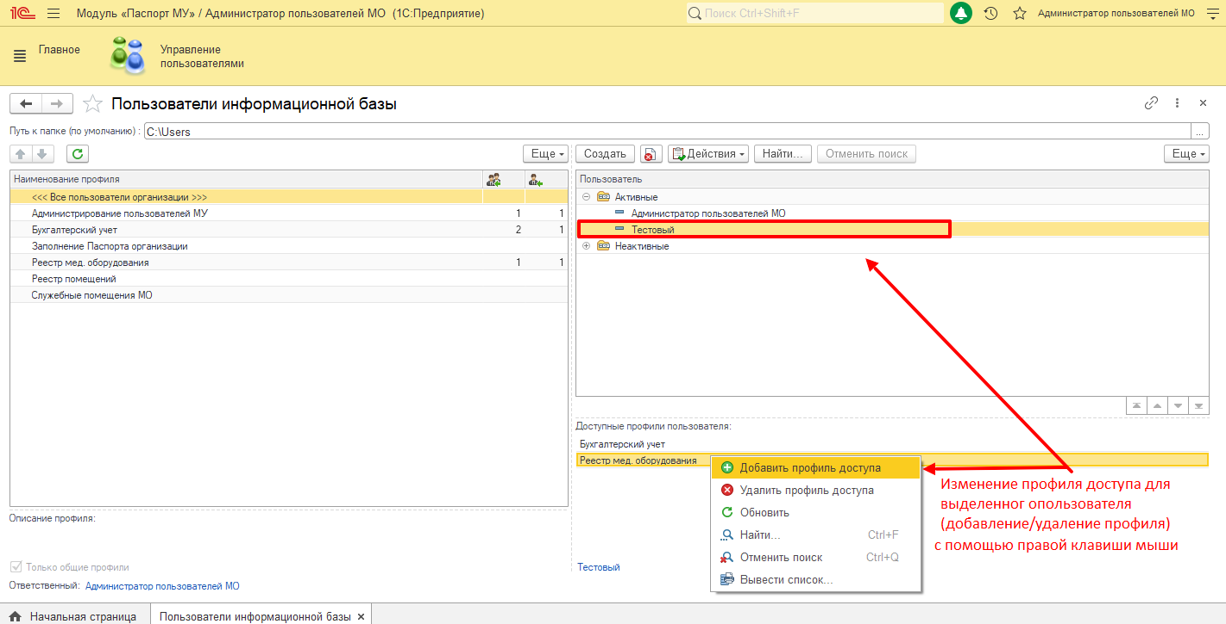

Рисунок 4

Для активации/деактивации пользователя необходимо выделить его с списке мышкой и воспользоваться командой «Действия», выбрав в списке необходимое значение.

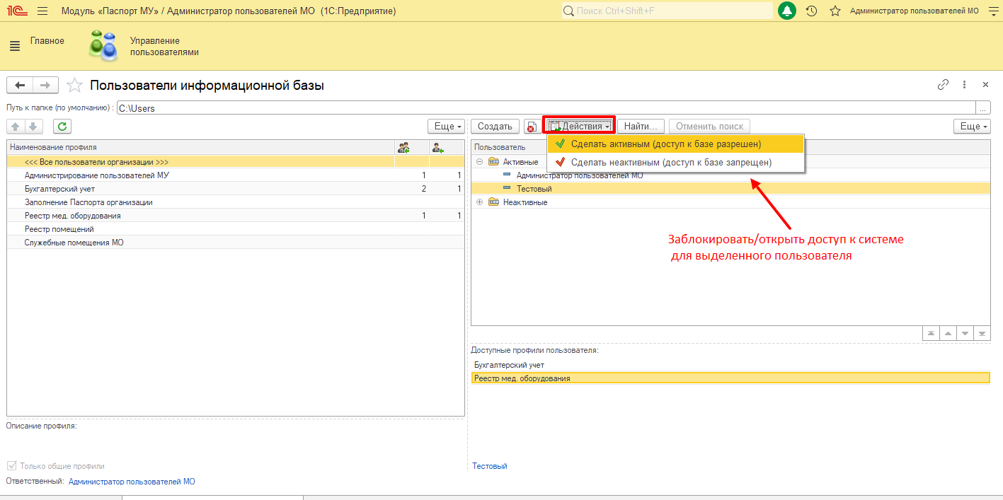

Рисунок 5

Для регистрации нового пользователя необходимо воспользоваться командой «Создать» и указать путь к папке, куда будут сохраняться текстовые файлы с учетными данными пользователя (логин и пароль) в случае, если администратор пользователей выберет вариант автоматической генерации паролей. Если пароль для пользователя создается вручную (вводится с клавиатуры), текстовый файл с учетными данными не формируется.

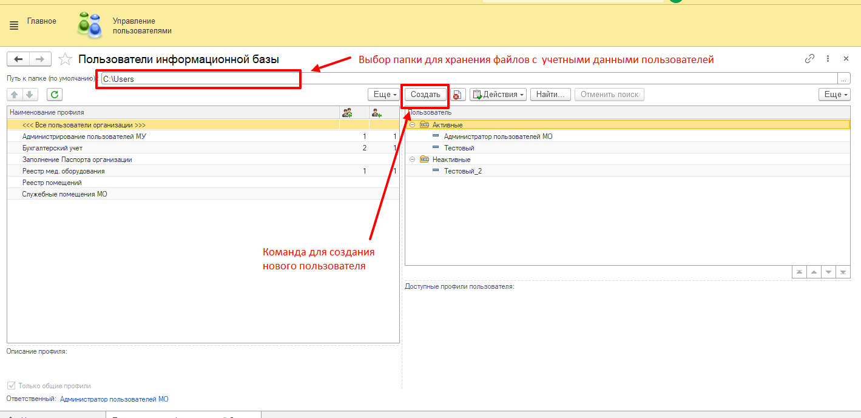

Рисунок 6

В открывшейся карточке пользователя заполняются все необходимые данные:

* фамилия, имя, отчество,
* организация (заполняется автоматически)
* имя для входа в Систему – логин. Формируется автоматически по следующему правилу: код учреждения + фамилия + инициалы.

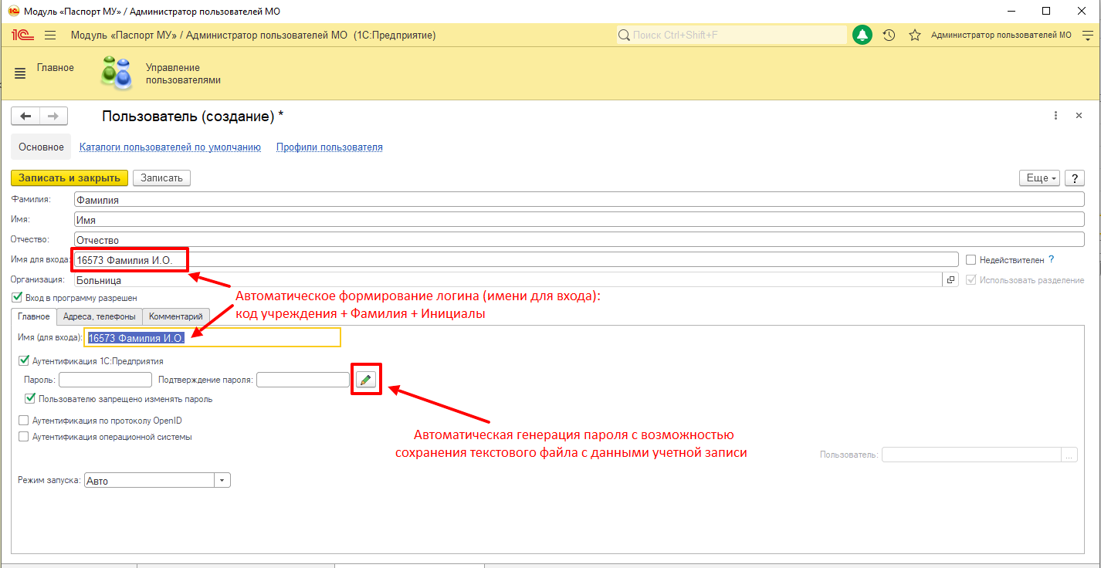

Рисунок 7

У всех пользователей медицинских организаций используется признак разделения данных в системе для отображения информации только в разрезе своего учреждения.

## Отчет «Пользователи текущей АС»

Отчет позволяет сформировать сведения по всем активным пользователям Системы в разрезе любой МО.

По команде «Сформировать» табличная часть отчета заполнится данными: Логин для входа пользователя и доступные пользователю профили.

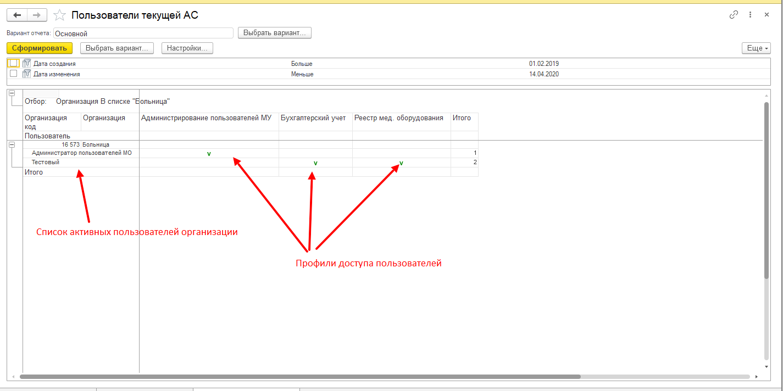

Рисунок